 | 法務部行政執行署花蓮分署新聞稿  發稿日期：112年4月20日  發稿機關：法務部行政執行署花蓮分署  聯 絡 人：行政執行官賴怡君  連絡電話：03-834-8516

一袋肉包20萬 豬瘟義務人繳清罰款 解除限制出境
法務部行政執行署花蓮分署強力執行非洲豬瘟裁罰案件，有位劉姓義務人109年1月自高雄小港機場返台時，被查獲攜帶一袋豬肉製品0.16公斤入境，卻未依法申報檢疫，行政院農業委員會動植物防疫檢疫局高雄分局(下稱移送機關)依法裁罰新台幣(下同)20萬元，花蓮分署去年4月間對其發出限制出境(海)之強制處分，今年清明連假前夕劉男因工作原因需出國，籌款繳清共20萬1,612元罰鍰以解除限制出境。
花蓮分署表示，這名劉姓男子年約52歲設籍臺東，109年初自澳門搭機返台，在高雄小港機場被海關人員查獲其隨身行李中有一袋0.16公斤的豬肉製品，包含豬肉煎包及切碎豬肉餅，因劉男係自中國大陸-澳門即非洲豬瘟列管疫區入境，所帶的豬肉食品有散播傳染病之風險，又未主動依法申報檢疫，爰移請移送機關依動物傳染病防治條例第34條第2項、第45條之1等規定，衡酌違規情節裁罰20萬元。劉姓男子不服裁處提起訴願、行政救濟，主張是海關人員錯誤引導，才會走免申報的綠色通道，訴願遭駁回後向臺灣高雄地方法院提起行政訴訟獲得勝訴，但移送機關上訴至高雄高等行政法院後維持原處分。
非洲豬瘟裁罰案件為花蓮分署列管專案，行政救濟確定敗訴後義務人仍對執行人員表示無力繳納，其名下也無可供執行之財產，但經執行人員調查，劉男事發前入出境頻繁，故於111年4月間對其發出限制出境(海)處分，希藉由此執行手段促其履行義務。今年3月底劉姓男子因需出國工作，所以將豬瘟裁罰案件及執行必要費用共20萬1,612元繳清，花蓮分署隨即解除限制出境(海)管制。
非洲豬瘟國際疫情依然嚴峻，近期國境解封，入出國旅客激增，對攜帶應施檢疫肉類製品之旅客，課予誠實申報義務是防杜非洲豬瘟侵台的必要手段，花蓮分署再次提醒民眾豬肉製品「入境注意莫再帶，申報棄置保荷包」，如有裁罰案件移送執行，花蓮分署必加強執行，以共同守護台灣。
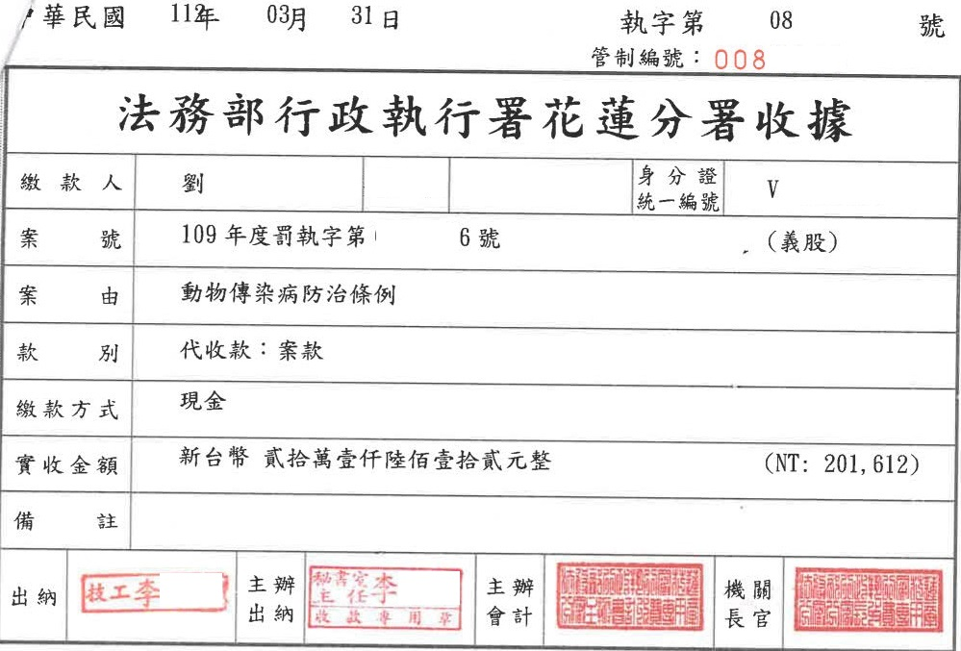
劉姓義務人繳清非洲豬瘟裁罰案件收據

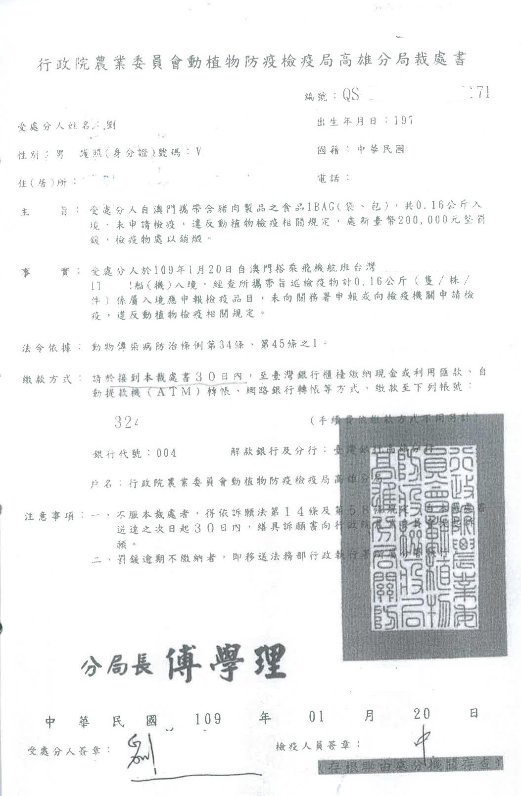
本案行政院農業委員會動植物防疫檢疫局高雄分局裁處書

